Конспект занятия в подготовительной группе "Составление рассказа по картине "Строительство космической станции"
Цель занятия: развитие связной речи у детей подготовительной к школе группы на основе отображения увиденного на картине с использованием инструментов по развитию творческого воображения и формированию диалектического способа мышления.
Задачи:
1. Формировать умения связно высказывать свои мысли, строить диалог и составлять не большой рассказ по картине.
2. Развивать у детей другие стороны речи: расширять словарный запас, воспитывать звуковую культуру речи, формировать грамматический строй речи.
3. Учить образности речи, пониманию наиболее важных смысловых оттенков при рассматривании картины.
4. Учить детей дополнять сюжет, самостоятельно придумывать события, предшествующие настоящему и последующие.
5. Закреплять навыки работы со схемой.
6. Закреплять навыки взаимодействия между детьми на занятии.
7. Воспитывать устойчивый интерес детей к деятельности.
Материалы к занятию
Картина В.М. Каратай "Строительство космической станции" , схема-модель для фантазирования (описание предшествующих и последующих событий), капсула с секретом для сюрпризного момента, мольберт, маркер, чистый лист формата А3, обруч с лентами для игры "Солнце и планеты", телескопы, изготовленные из картона, эмблемы-символы.
ХОД ЗАНЯТИЯ
1. Организационный момент
(на столе лежит конверт и имитация космической капсулы с сюрпризом)
- Ребята, вы смотрели новости по телевизору сегодня? А по радио слышали неслыханную новость? Так вот знаете ли вы, что на Землю был послан специальный корабль-челнок и на его борту оказалась вот эта капсула, адресованная вам. Посмотрите-ка, не могу разобраться, как она открывается? А, вот конверт. Давайте посмотрим, может мы в нем найдем инструкцию по применению этой загадочной штуковины. (открываем вместе с детьми конверт, воспитатель читает вслух детям)
Дорогие дети! Мы узнали, что вы начали изучать книгу о Вселенной. Вы - молодцы! Посылаем вам необычную вещицу прямо из космоса, не учтите, что открыт капсулу вы сможете только в том случае, если разгадаете тайну названия нашей фотографии. С уважением, русские космонавты.
- Вот это да!!!! Ребята, Вам интересно, что за таинственный предмет спрятан в этой загадочной капсуле? (да) Тогда, давайте попробуем разгадать таинственное название этой фотографии. Для этого мы попробуем разобраться, что же на ней изображено. А поможет нам в этом вот эта карта-схема.
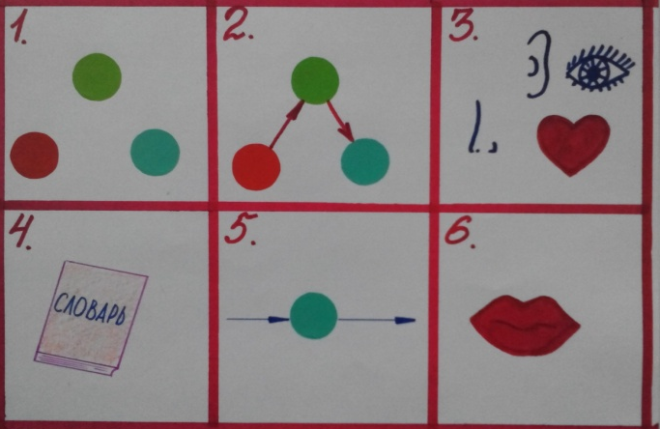

2. Основная часть
• В первой части этой схемы, что мы делаем? Правильно, мы "делим" всю картинку на составные части. (Дети "делят" картинку, называя отдельные предметы изображенные на ней: космонавт, космический корабль, звезды и т.д.)
• Во второй части мы что делаем, скажите мне пожалуйста? Правильно, с помощью техники "Давай соединяй" мы соединяем предметы между собой. (дети соединяют предметы между собой, находя взаимосвязь между собой. Например: Космонавт летает вокруг космического корабля, космический корабль вышел в темноту и т.д.)
• А вот на этой, на мой взгляд, интереснейшей части схемы мы с вами можем окунуться в события этой фотографии.
Воспитатель предлагает детям разделиться на три команды:
1-я команда "Инопланетяне"
2-ая команда "Земляне"
3-я команда "Космонавты"
Воспитатель раздает детям эмблемы, а дети ищут членов свое команды по соответствующим картинкам.
- Хотелось бы вам напомнить, что у инопланетян большие ушки и они хорошо слышат, земляне редко бывают в космосе и им хочется все получше рассмотреть, а космонавты расскажут нам о том, что чувствуют они, находясь в космосе. (Детям предлагается занять удобное положение, закрыть глаза и представить, что они попали внутрь фотографии. Звучит легкая музыка с таинственным содержанием.)
Затем предлагается в группах свои впечатления и рассказать о них.
• Вот вы побывали в космическом пространстве, быть может вам встретился незнакомый предмет? (с помощью словаря находят значение незнакомого слова).
• Но ведь космонавты здесь не сразу оказались, давайте придумаем, что с ними происходило до того, они здесь оказались. (Дети высказывают свои предположения с опорой на схему).
1. 2.

- А что с космонавтами может произойти после? (Дети так же высказывают свои предположения).
- Вы, наверное устали? Хотите прокатиться на космической карусели?
• Физминутка "Карусель планет".
Представьте, я - Солнце, вы - планеты, которые крутятся вокруг (по сигналу, планеты останавливаются на определенной стихии "воздух", "земля","вода", "космос" и подбирают картинки, изображения на которых относится к этой стихии.
• Ну, вот мы и добрались до последней части нашей схемы. Давайте попробуем составить полный рассказ по картине. Дети по одному высказывают предложения по картинке, опираясь на схемы составления рассказа.
3. Заключительная часть.
•Дети пробуют отгадать название картины. Принимаются любые варианты.
-Молодцы, вот, сколько вариантов названия вы придумали. Давайте попробуем, вдруг откроется наша капсула с сюрпризом.(Капсула открывается, предположение, что среди придуманных детьми названий, есть правильное). Внутри находится записка и настоящий кусочек метеорита.
"Ребята, вы такие молодцы! Поздравляем вас с этим открытием. Это осколок одного из метеоритов, который пролетал неподалеку от Земли. Разузнайте все о метеоритов и, быть может вам удастся составить рассказ о путешествии метеорита вокруг Земли в пространстве космоса. Ждите от нас следующего послания. Ваши космонавты"

Общие требования к организации работы с картиной

1. Работу по обучению детей творческому рассказыванию по картине рекомендуется начинать проводить со второй младшей группы детского сада.
2. При подборе сюжета необходимо учитывать количество нарисованных объектов: чем младше дети, тем меньше объектов должно быть изображено на картине.
3. После первого занятия картина остается в группе на все время работы с картиной (две-три недели) и постоянно находиться в поле зрения детей.
4. Занятия-игры могут проводиться с подгруппой детей или индивидуально. При этом обязательно, чтобы все дети прошли через все этапы работы по этой картине.
5. Каждый этап работы рассматривается как самостоятельный (локальный). результат этапа: рассказ ребенка и овладение им необходимыми средствами и предложенными инструментами.
С уважением, Карипова Инга Шаукатовна
воспитатель МКДОУ №23"Золотой петушок"
г. Железногорск, Красноярский край, 2014 г.

